Министерство образования Республики Беларусь
Учреждение образования
«БЕЛОРУССКИЙ ГОСУДАРСТВЕННЫЙ УНИВЕРСИТЕТ ИНФОРМАТИКИ И РАДИОЭЛЕКТРОНИКИ»

Факультет компьютерных систем и сетей
Кафедра электронных вычислительных машин

Отчет по лабораторной работе №2
Исследование характеристик аналоговых компараторов напряжения

Выполнил:
студент гр. 250541 Власов Р.Е.

Проверил:
к.т.н., доцент Селезнёв И.Л.

МИНСК
2025
1. Цель работы

Целью работы является изучение характеристик аналоговых компараторов напряжения.

2. Исходные данные

Лабораторный стенд. В его состав входит:
- Базовый лабораторный стенд;
- Лабораторный модуль Lab7A для исследования характеристик аналоговых компараторов напряжения, который изображен на рис. 2.1.

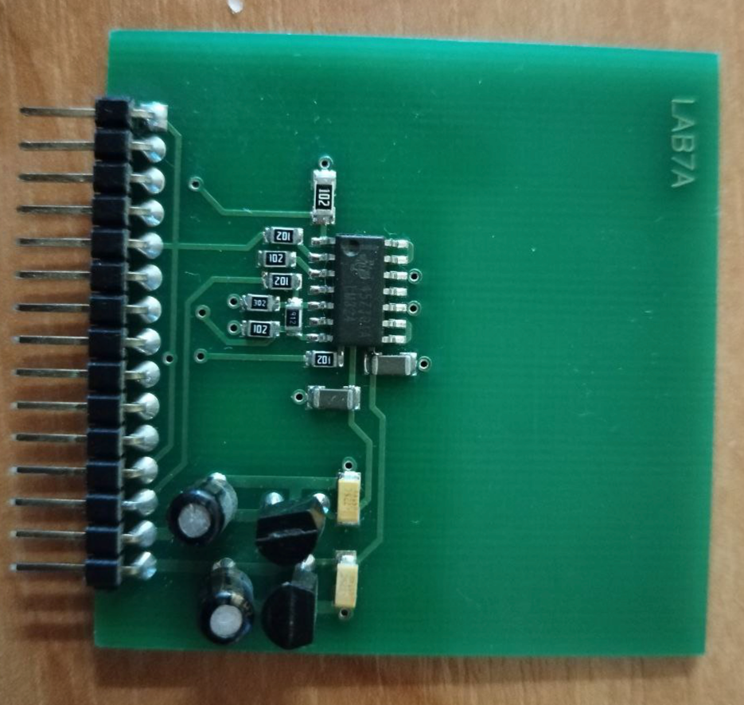
Рисунок 2.1 – Лабораторный модуль Lab7A

В ходе работы необходимо:
- получить передаточную характеристику однопорогового компаратора;
- изучить работу однопорогового компаратора;
- получить передаточную характеристику гистерезисного компаратора;
- изучить работу гистерезисного компаратора;

3. Теоретические сведения

Компаратором называется устройство сравнения двух аналоговых сигналов, один из которых может быть задан как эталонный. При этом на выходе устройства формируются только два значения выходного сигнала: напряжение на выходе будет иметь высокий уровень UВ, если разность между входными сигналами положительна и, наоборот, низкий уровень UН, если разностное напряжение отрицательно. Эти условия записываются следующим образом:

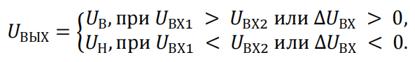 | (3.1)

В общем случае напряжение UВЫХ может отличаться как по величине, так и по знаку. На практике наибольшее распространение получили устройства, формирующие на выходе либо напряжения противоположной полярности при практически равных абсолютных значениях, либо напряжения одной полярности. Первый случай характерен для использования в качестве схемы сравнения операционного усилителя, второй – при использовании специализированных интегральных схем. Во втором случае выходные напряжения компаратора согласованы по величине и полярности с сигналами и, используемыми в цифровой технике. Поэтому можно сказать, что входной сигнал компаратора носит аналоговый характер, а выходной – цифровой. Вследствие этого компараторы используются в качестве элементов связи между аналоговыми и цифровыми устройствами.
На рисунке 3.1 приведена схема инвертирующего усилителя без обратной связи и его передаточная характеристика.

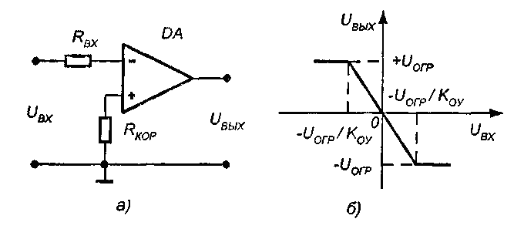
Рисунок 3.1. – Схема инвертирующего усилителя (а) и его передаточная характеристика (б)

Пока входной сигнал удовлетворяет соотношению:
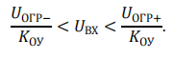 | (3.2)

Схема работает в линейном режиме и выходной сигнал изменяется пропорциональна входному.
При нарушении данного условия ОУ переходит в режим ограничения, и выходное напряжение может принимать одно из двух предельных значений:
U_{В} = U_{ОГР+} или U_{Н} = U_{ОГР-}. Пусть абсолютные значения уровней ограничения выходного сигнала ОУ равны |𝑈_{ОГР+}| = |𝑈_{ОГР−}| = 𝑈_{ОГР}. Тогда при использовании ОУ в качестве компаратора должно выполняться соотношение:

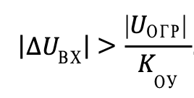 | (3.3)

В рассмотренной схеме (рис. 3.1) эталонный уровень напряжения, с котором сравнивается входной сигнал, равен нулю и ее часто называются детектором нуля сигнала или схемой определения прохождения напряжения через нуль.
Диапазон значений входного сигнала, соответствующий условию, является зоной неопределенности компаратора и определяет его погрешность. Абсолютная величина этой погрешности равна:

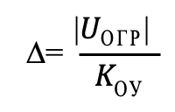 | (3.3)
Для уменьшения погрешности компаратора необходимо уменьшить интервал неопределенности входных напряжений. Это можно обеспечить одним из следующих способов:
- использование ОУ с большим коэффициентом усиления;
- введение в схему положительной обратной связи (ПОС).
Из теории известно, что коэффициент передачи усилителя при введении ПОС КПОС описывается выражением:

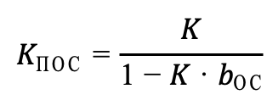 | (3.4)

Из данного уравнения следует, что при bОС = 1/K коэффициент усиления схемы будет равен бесконечности, а погрешность компаратора – нулю. На практике это условие трудно выполнимо из-за разброса параметров и нестабильности характеристик ОУ. Поэтому погрешность компаратора не может быть устранена полностью, однако её удаётся существенно снизить.

3.1 Однопороговый компаратор

Однопороговыми называются устройства сравнения, для которых коэффициент усиления используемого усилителя всегда остаётся положительным. Из этого следует, что при работе такого устройства всегда присутствует некоторая область неопределенности входного напряжения, т.е. существует погрешность определения уровня входного напряжения. В качестве однопороговых устройств сравнения могут использоваться ОУ без цепей ОС или с положительной ОС, для которой коэффициент передачи обратной связи удовлетворяет неравенству:

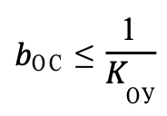 | (3.5)

Для этого достаточно неинвертирующий вход ОУ (рис. 3.1а) подключить к общей шине устройства через источник ЭДС EЭТ абсолютная величина которого и знак соответствуют требуемому эталонному уровню сравнения (рис. 3.2а). В этом случае при идеальном ОУ (RВХ → ∞) напряжение между инвертирующим и неинвертирующим входами достигает нулевого значения, когда уровень и полярность входного напряжения uВХ будут в точности равны параметрам эталонного источника EЭТ. На рис. 3.2бв показаны передаточные характеристики компаратора для случаев EЭТ > 0 и EЭТ < 0 соответственно. Напряжение ЕЭТ называют порогом срабатывания устройства сравнения.

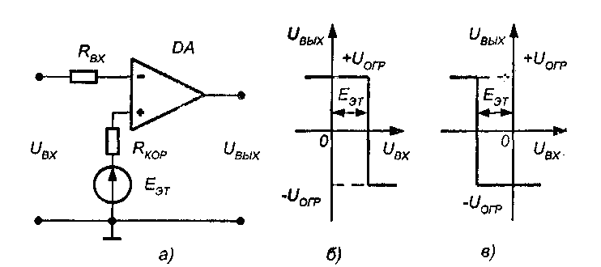

Рисунок 3.2 – Схема однопорогового компаратора со смещенным порогом срабатывания (а) и его передаточные характеристики при EЭТ >0 (б) и EЭТ <0 (в)

Если в схеме на рис. 3.2а вместо источника эталонного напряжения использовать второе входное напряжения, получится схема сравнения двух напряжений. Пренебрегая погрешностью, обусловленной наличием диапазона неопределенности входного напряжения, можно сказать, что переключение компаратора будет происходить в момент равенства входных напряжений, как по абсолютному значению, так и по знаку. Схема такого устройства и временные диаграммы, поясняющие его работу, приведены на рис. 3.3.

3.2 Гистерезисный компаратор

Гистерезисными называют схема сравнения, у которых передаточная характеристика неоднозначна. Применительно к ОУ это возможно только в том случае, когда усилитель охвачен цепью ПОС с коэффициентом передачи, удовлетворяющим условию:

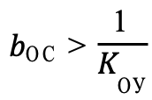 | (3.6)

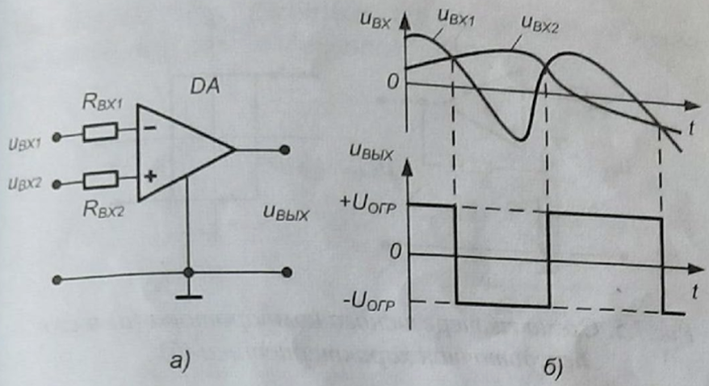

Рисунок 3.3 – Однопороговая схема сравнения двух напряжений (а) и временные диаграммы, поясняющие её работу (б)

На рис 3.4 приведена передаточная характеристика ОУ для случаев 𝑏ОС < 1/𝐾ОУ,𝑏ОС = 1/𝐾ОУ и 𝑏ОС > 1/𝐾ОС соответственно.

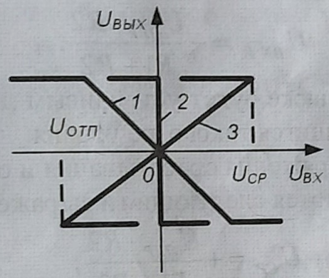

Рисунок 3.4 – передаточные характеристики ОУ с цепью ПОС при
𝑏ОС < 1/𝐾ОУ (1),𝑏ОС = 1/𝐾ОУ (2) и 𝑏ОС > 1/𝐾ОС (3)

Очевидно, что увеличение коэффициента передачи цепи ПОС фактически приводит к повороту исходной характеристики ОУ вокруг начала координат по часовой стрелке. При этом если 𝑏ОС = 1/𝐾ОУ, то на передаточной характеристике (зависимость 3) появляется область неоднозначного соответствия между входным и выходным напряжением – гистерезис. Это позволяет построить устройства, у которых напряжения срабатывания и отпускания не равны между собой. Принципиальная схема такого устройства сравнения и её передаточная характеристика приведены на рис. 3.5.
Предположим, что в некоторый момент времени входное напряжение схемы равно нулю, а на её выходе присутствует напряжение положительной полярности +U_{ОГР}. Тогда положительное напряжение к неинвертирующему входу ОУ приложено положительное напряжение

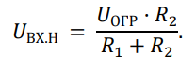 | (3.7)
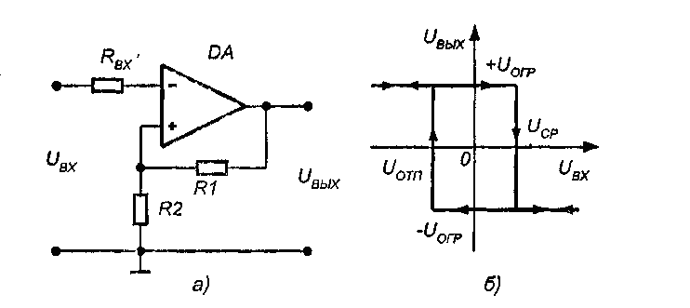

Рисунок 3.5 – Схема гистерезисного компаратора (а) и его передаточная характеристика (б)

Такое состояние схемы является устойчивым и будет поддерживаться до тех пор, пока изменяющееся входное напряжение uВХ не увеличится до этого же уровня. В этот момент произойдёт изменение выходного напряжения ОУ от +UОГР до -UОГР и на неинвертирующем выходе ОУ установится напряжение

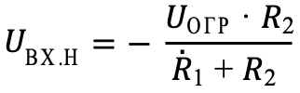 | (3.8)

Данное состояние также будет устойчивым до тех пор, пока выходное напряжение uВХ не уменьшится до такого же уровня.
Таким образом, напряжения срабатывания и отпускания в рассматриваемой схеме определяются следующими выражениями:

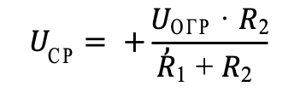 | (3.9)
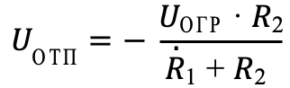 | (3.10)

Из приведенных выражений видно, что при равенстве абсолютных значений напряжения ограничения на выходе ОУ пороговые напряжения равны по величине, но противоположны по знаку, т.е. передаточная характеристика устройства симметрична относительно начала координат.
Для получения различных напряжений срабатывания и отпускания в цепи ПОС ОУ необходимо использоваться четырехполюсник, коэффициентом передачи которого зависит от полярности его входного напряжения. Пример такого устройства приведен на рис. 3.6а.
В данном случае коэффициент передачи цепи ПОС для положительных выходных напряжений ОУ практически не зависит от уровня этого напряжения и определяется падением напряжения на диоде VD, смещенном в прямом направлении. При отрицательных выходных напряжениях диод VD заперт и напряжение отпускания определяется, как и в схеме на рис. 3.5а.
Асимметрию передаточной характеристике схемы сравнения можно придать (как и в случае однопорогового устройства), используя дополнительные источники смещения. Пример такого решения приведен на рис. 3.7а. Здесь источник смещения EСМ подключен к неинвертирующему входу ОУ через резистор RДЕЛ. Напряжение на неинвертирующем входе равно:

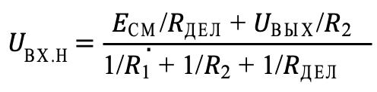 | (3.11)

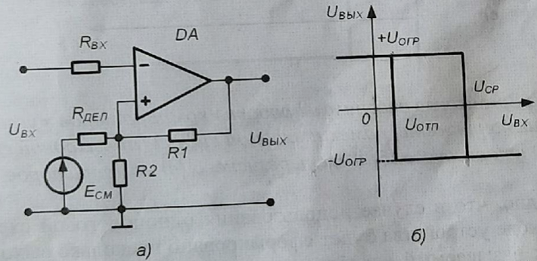

Рисунок 3.7 – Схема гистерезисного компаратора со смещенной характеристикой (а) и его передаточная характеристика (б)

Тогда напряжения срабатывания и отпускания компаратора определяются выражениями:
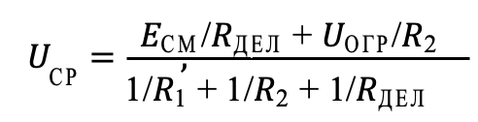 | (3.12)
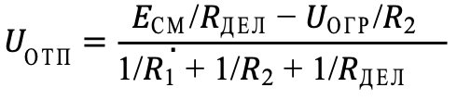 | (3.13)

Применение гистерезисных компараторов позволяет в случае действия внешних помех значительно повысить надежность сравнения напряжения. На рис. 3.8 показаны временные диаграммы работы однопорогового гистерезисного компаратора в случае, когда входной сигнал кроме полезной составляющей содержит некоторый высокочастотный сигнал помехи.

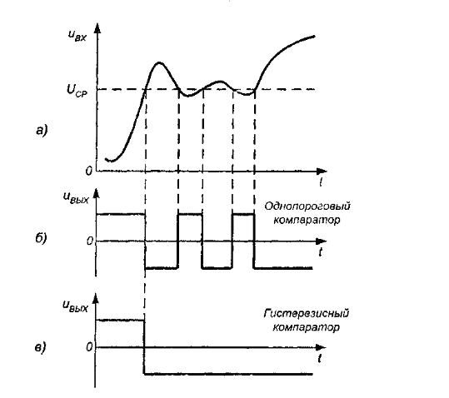

Рисунок 3.8 – Временные диаграммы работы компараторов в условиях действия напряжения помехи: входной сигнал (а), выходной сигнал однопорогового (б) и гистерезисного (в) компараторов

Очевидно, что в случае использования однопороговой схемы сравнения на
выходе устройства будет сформировано несколько выходных импульсов, затрудняющий получение однозначного результата. В случае использования гистерезисного компаратора с правильным выбором напряжений срабатывания и отпускания этого удается избежать и получить на выходе однозначный результат сравнения.

4. Выполнение работы

4.1 Получение передаточной характеристики однопорогового компаратора

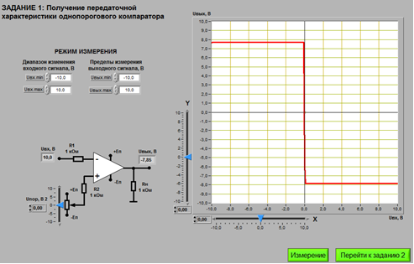
Рисунок 4.1 – Получение графика для порогового напряжения 0 В

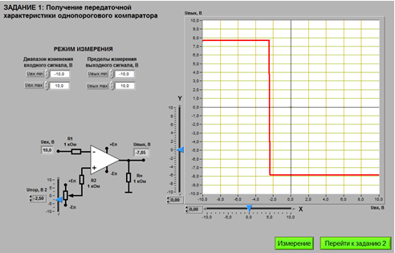
Рисунок 4.2 – Получение графика для порогового напряжения -2,5 В

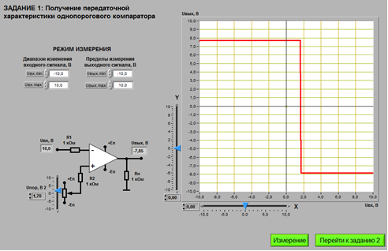
Рисунок 4.3 – Получение графика для порогового напряжения 1,7 В

На основании рис. 4.1 - 4.3 были получены следующие значения при различных пороговых напряжениях:

UПОР = 0 В, UВЫХ+ = 7,8 В, UВЫХ- = -7,9 В, UВХ = 0 В.
UПОР = -2,5 В, UВЫХ+ = 7,8В, UВЫХ- = -7,9 В, UВХ = -2,5 В.
UПОР = 1,7 В, UВЫХ+ = 7,8В, UВЫХ- = -7,9 В, UВХ = 1,7 В.

4.2 Исследование работы однопорогового компаратора

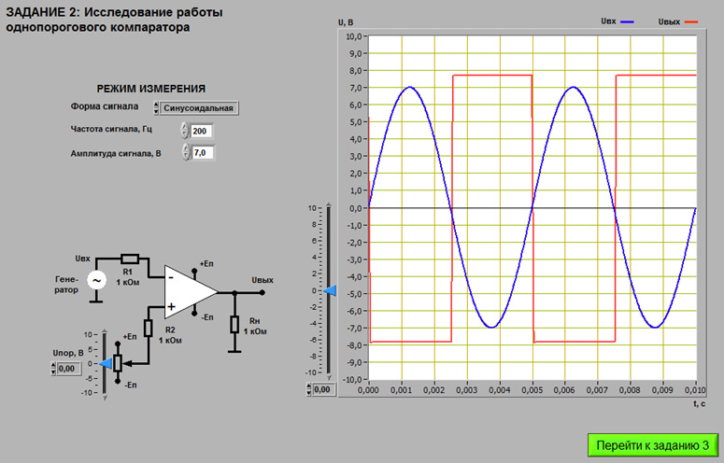

Рисунок 4.4 – Получение графика синусоидальной формы и порогового напряжения 0 В

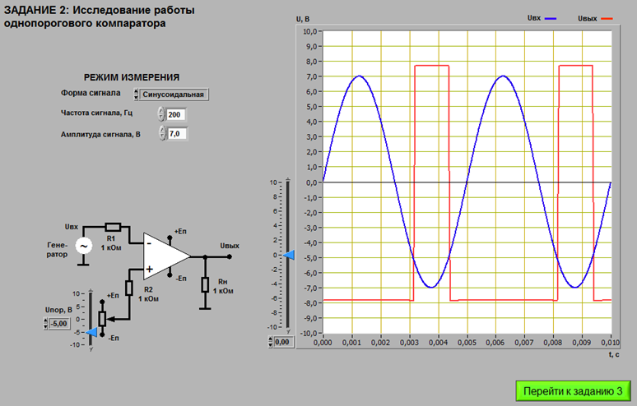

Рисунок 4.5 – Получение графика синусоидальной формы и порогового напряжения -5,0 В

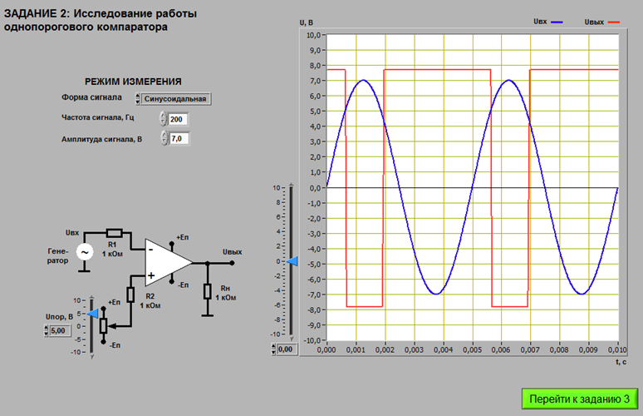

Рисунок 4.6 – Получение графика синусоидальной формы и порогового напряжения 5,0 В

На основании рис. 4.4 - 4.6 были получены следующие значения при различных пороговых напряжениях:

UПОР = 0 В, UВХ.ПОР = 0 В.
UПОР = -5,0 В, UВХ.ПОР = -5,0 В.
UПОР = 5,0 В, UВХ.ПОР = 5,0 В

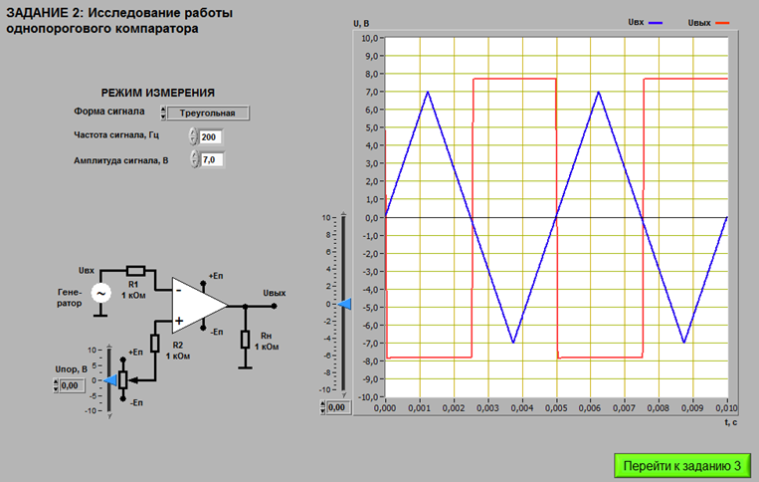

Рисунок 4.7 – Получение графика треугольной формы и порогового напряжения 0 В

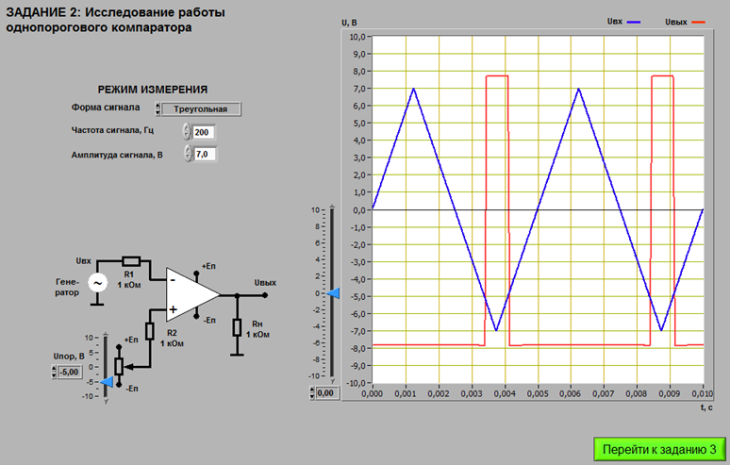

Рисунок 4.8 – Получение графика треугольной формы и порогового напряжения -5,0 В

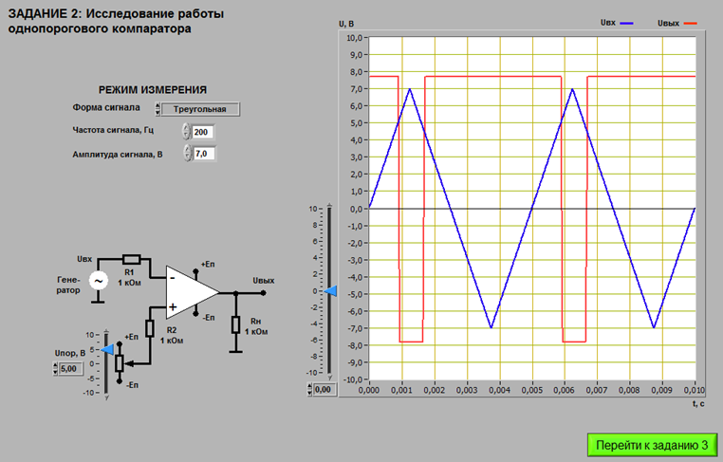

Рисунок 4.9 – Получение графика треугольной формы и порогового напряжения 5,0 В

На основании рис. 4.7 - 4.9 были получены следующие значения при различных пороговых напряжениях:

UПОР = 0 В, UВХ.ПОР = 0 В.
UПОР = -5,0 В, UВХ.ПОР = -5,0 В.
UПОР = 5,0 В, UВХ.ПОР = 5,0 В.

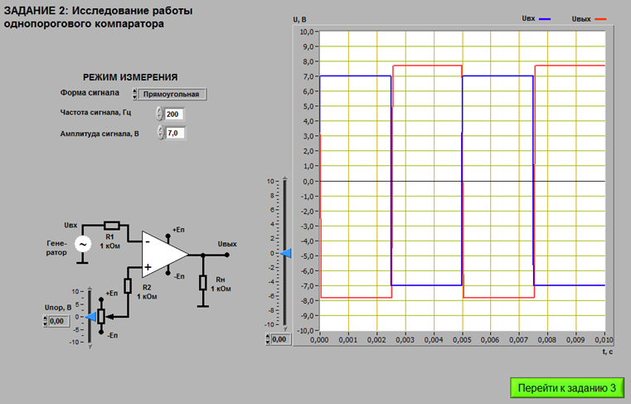

Рисунок 4.10– Получение графика прямоугольной формы и порогового напряжения 0 В

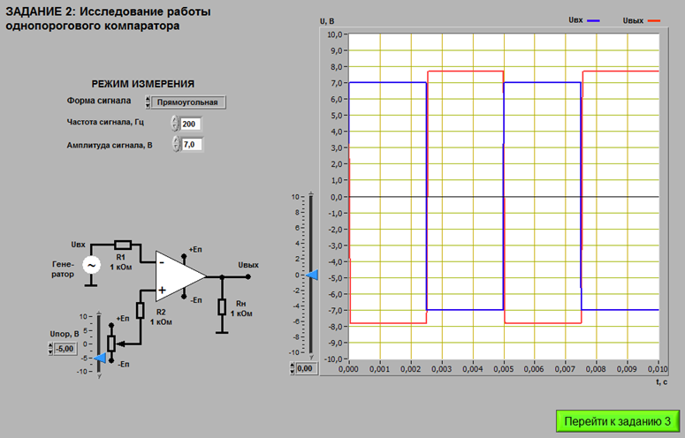

Рисунок 4.11 – Получение графика прямоугольной формы и порогового напряжения -5,0 В

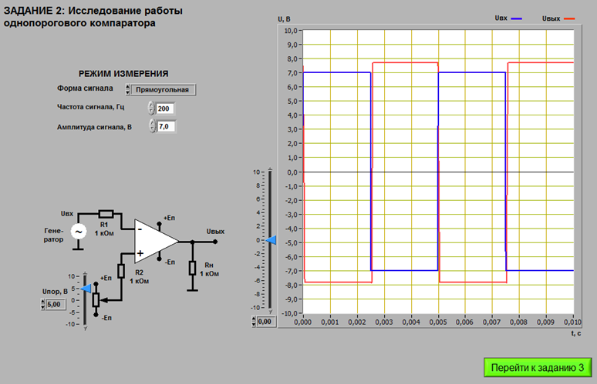

Рисунок 4.12 – Получение графика прямоугольной формы и порогового напряжения 5,0 В

На основании рис. 4.10 - 4.12 были получены следующие значения при различных пороговых напряжениях:

UПОР = 0 В, UВХ.ПОР = 0 В.
UПОР = -5,0 В, UВХ.ПОР = -5,0 В.
UПОР = 5,0 В, UВХ.ПОР = 5,0 В.

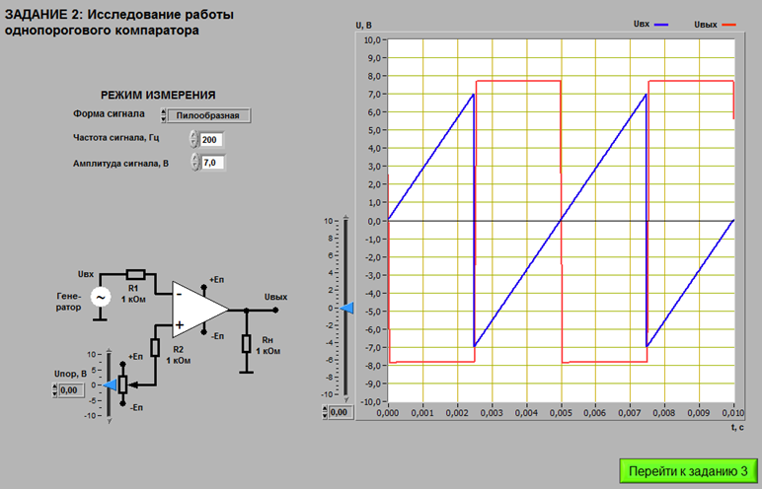

Рисунок 4.13 – Получение графика пилообразной формы и порогового напряжения 0 В

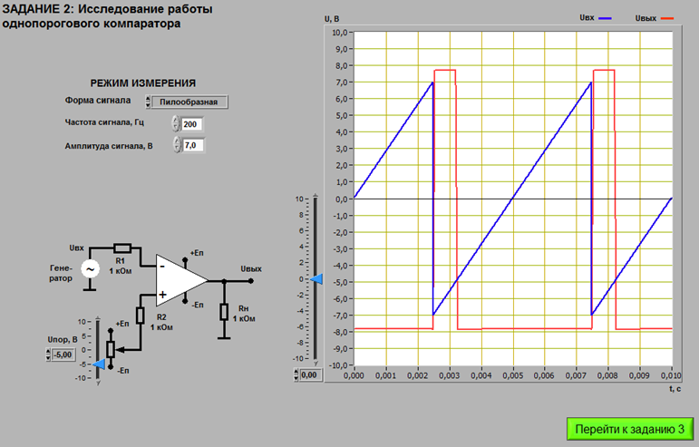

Рисунок 4.14 – Получение графика пилообразной формы и порогового напряжения -5,0 В

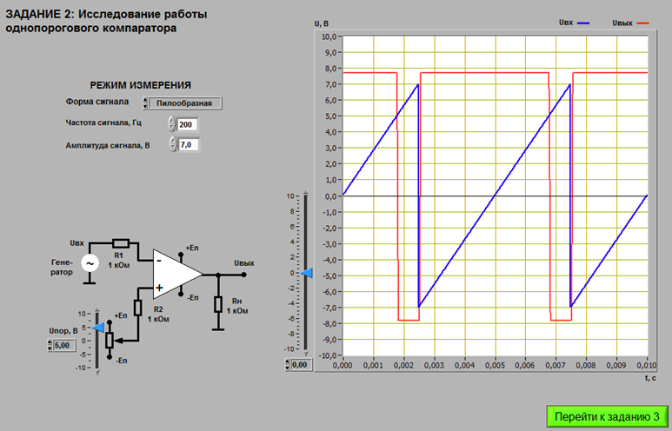

Рисунок 4.15 – Получение графика пилообразной формы и порогового напряжения 5,0 В

На основании рис. 4.13 - 4.15 были получены следующие значния при различных пороговых напряжениях:

UПОР = 0 В, UВХ.ПОР = 0 В.
UПОР = -5,0 В, UВХ.ПОР = -5,0 В.
UПОР = 5,0 В, UВХ.ПОР = 5,0 В.

4.3 Получение передаточной характеристики гистерезисного компаратора

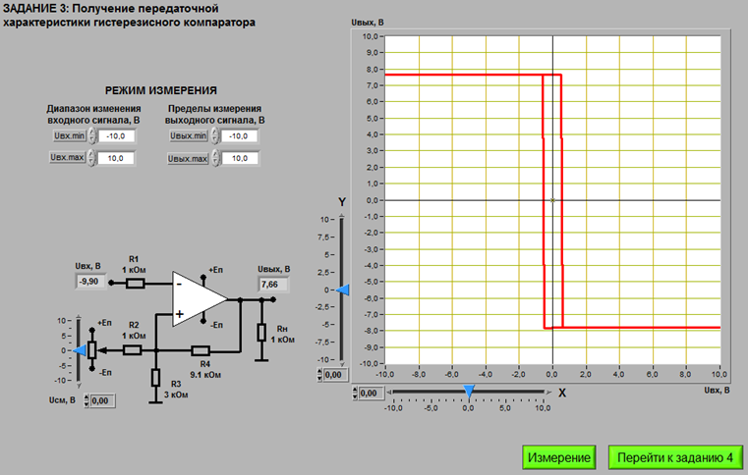

Рисунок 4.16 – Получение передаточной характеристики гистерезисного компаратора при напряжении смещения 0 В

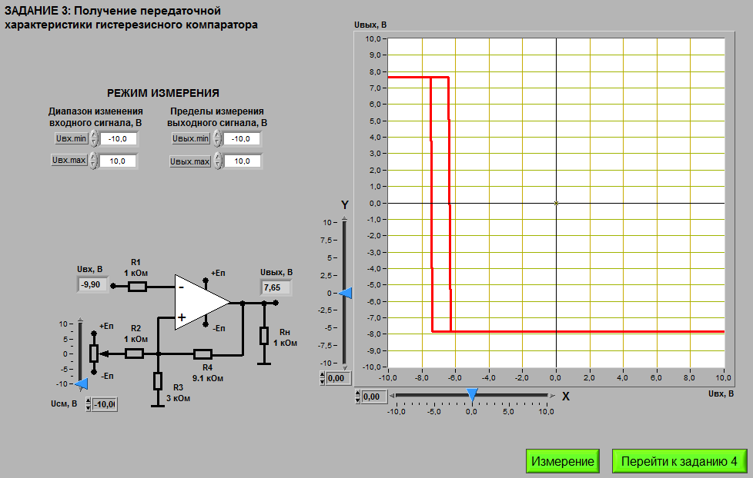
Рисунок 4.17 – Получение передаточной характеристики гистерезисного компаратора при напряжении смещения -10 В

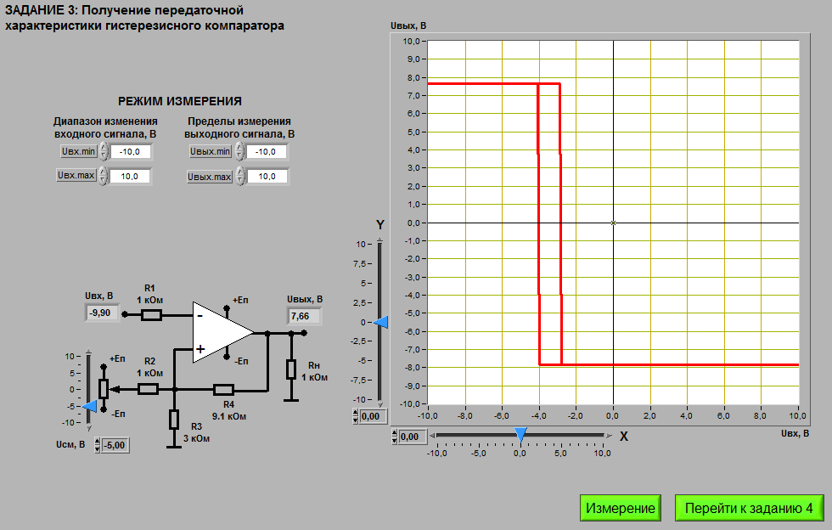

Рисунок 4.18 – Получение передаточной характеристики гистерезисного компаратора при напряжении смещения -5,0 В

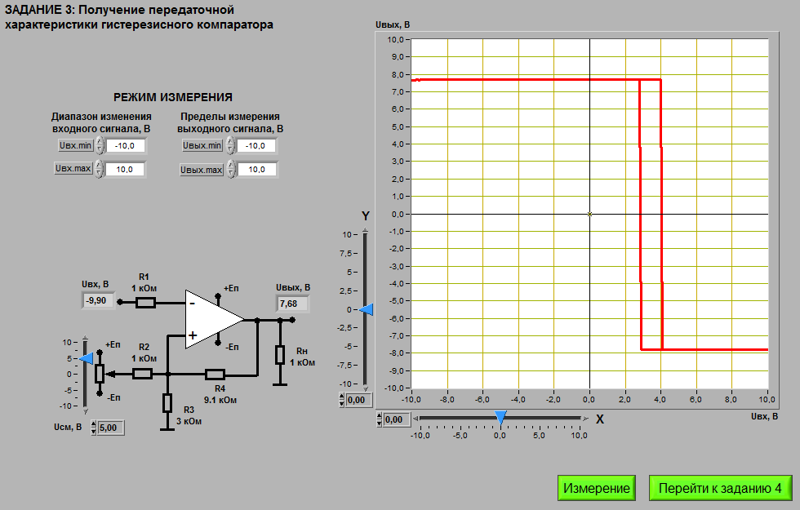

Рисунок 4.19 – Получение передаточной характеристики гистерезисного компаратора при напряжении смещения 5,0 В

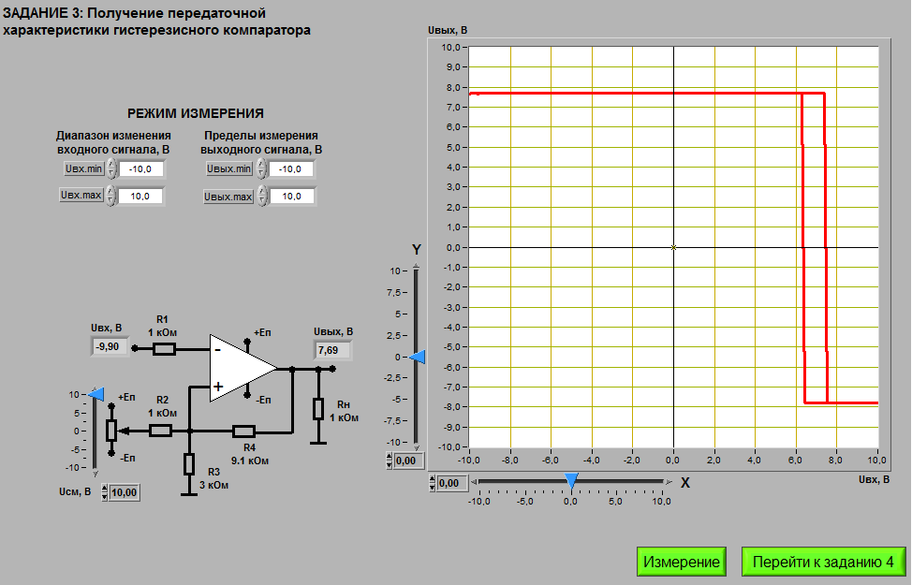

Рисунок 4.20 – Получение передаточной характеристики гистерезисного компаратора при напряжении смещения 10 В

На основании рис. 4.16 - 4.20 были получены следующие значения:

𝑈СМ/𝑅2 + 𝑈ВЫХ+/𝑅4 𝑈СМ/1000 + 𝑈ВЫХ+/9100
= = ,
𝑈
СР 1/𝑅2 + 1/𝑅3 + 1/𝑅4 1/1000 + 1/3000 + 1/9100

𝑈СМ/𝑅2 + 𝑈ВЫХ−/𝑅4 𝑈СМ/1000 + 𝑈ВЫХ−/9100 ОТ 1/𝑅2 + 1/𝑅3 + 1/𝑅4 1/1000 + 1/3000+1/9100
= = .
𝑈

UСМ = 0 В, UВЫХ+ = 7,8 В, UВЫХ- = -7,9 В, UСР = 0,59 В, UОТ = -0,60 В.
UСМ = -10 В, UВЫХ+ = 7,8 В, UВЫХ- = -7,9 В, UСР = -6,33 В, UОТ = -7,53 В,
UСМ = -5 В, UВЫХ+ = 7,8 В, UВЫХ- = -7,9 В, UСР = -2,87 В, UОТ = -4,05 В.
UСМ = 5 В, UВЫХ+ = 7,8 В, UВЫХ- = -7,9 В, UСР = 4,05 В, UОТ = 2,86 В.
UСМ = 10 В, UВЫХ+ = 7,8 В, UВЫХ- = -7,9 В, UСР = 7,52 В, UОТ = 6,32 В.

4.4 Исследование работы гистерезисного компаратора

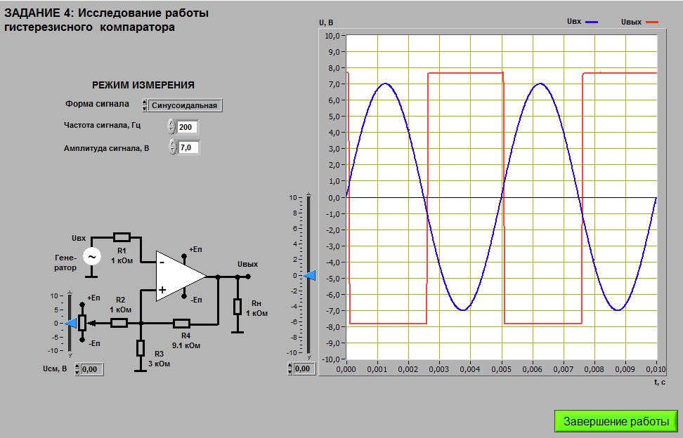

Рисунок 4.21 – Получение графика с синусоидальной формой
сигнала и напряжением смещения 0 В

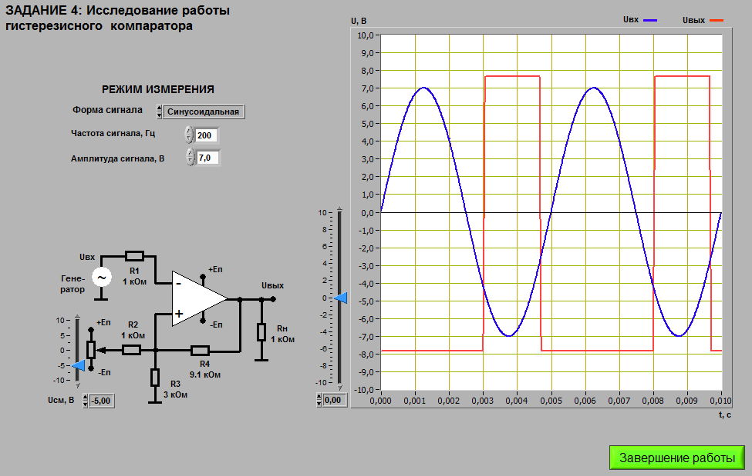

Рисунок 4.22 – Получение графика с синусоидальной формой
сигнала и напряжением смещения -5,0 В

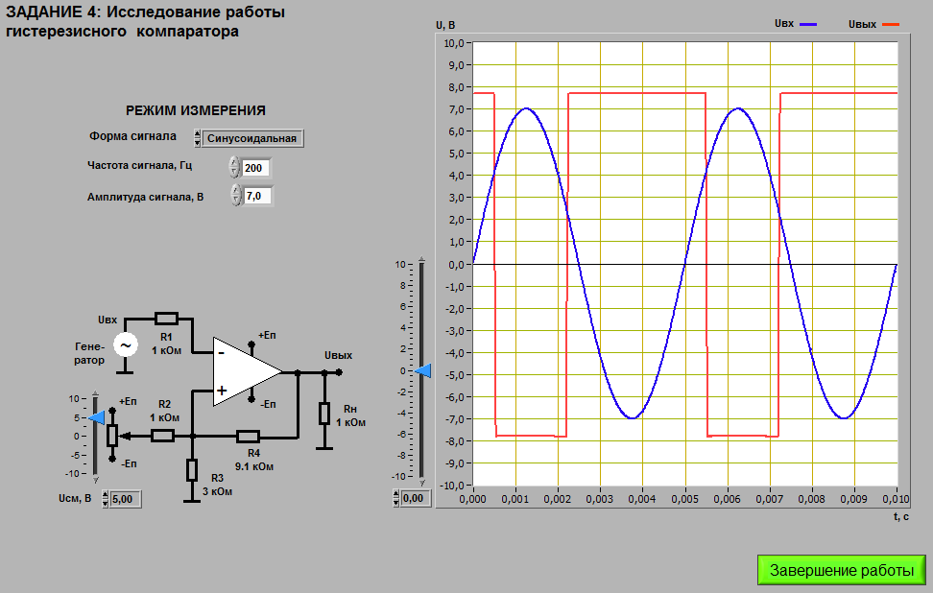

Рисунок 4.23 – Получение графика с синусоидальной формой
сигнала и напряжением смещения 5,0 В

На основании рис. 4.21-4.23 были получены следующие значения:
UСМ = 0 В, UСР = 0,8 В, UОТ = -1,0 В.
UСМ = -5,0 В, UСР = -2,3 В, UОТ = -4,1 В.
UСМ = 5,0 В, UСР = 4,1 В, UОТ = 2,3 В.

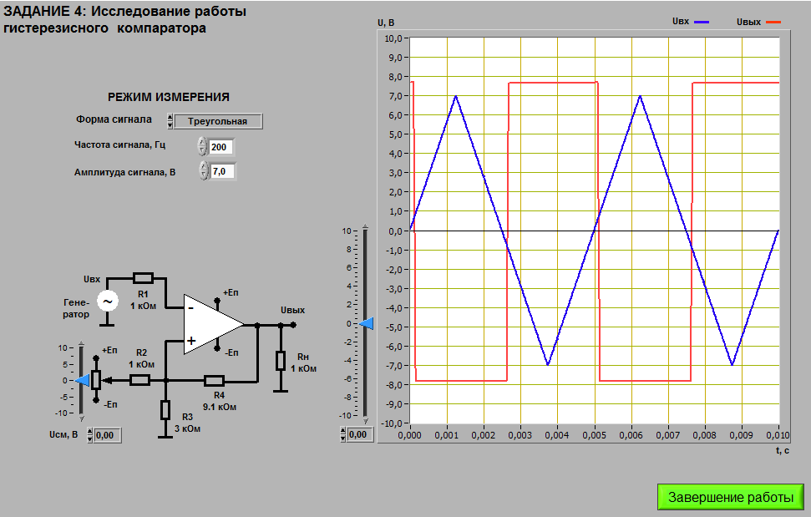

Рисунок 4.24 – Получение графика с треугольной формой
сигнала и напряжением смещения 0 В

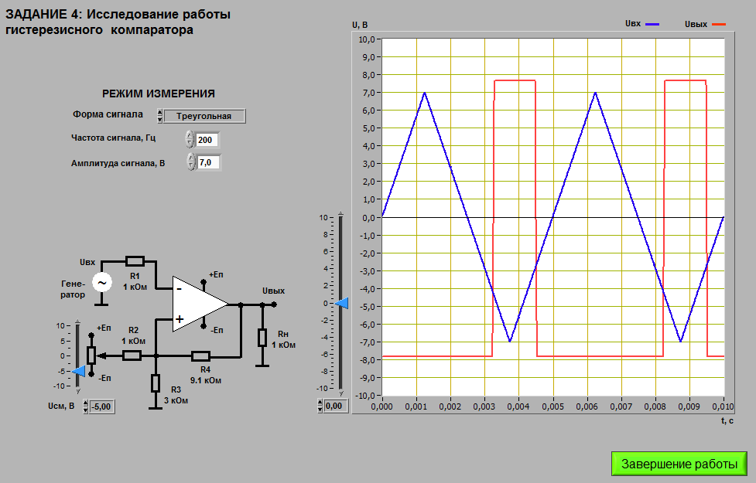

Рисунок 4.25 – Получение графика с треугольной формой
сигнала и напряжением смещения -5,0 В

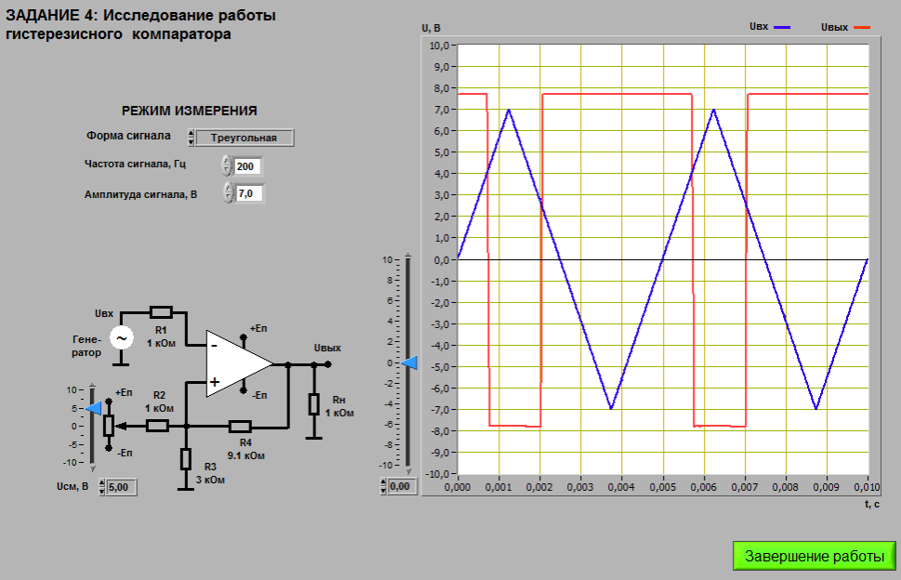

Рисунок 4.26 – Получение графика с треугольной формой
сигнала и напряжением смещения 5,0 В

На основании рис. 4.24-4.26 были получены следующие значения:
UСМ = 0 В, UСР = 0,8 В, UОТ = -1,0 В.
UСМ = -5,0 В, UСР = -2,3 В, UОТ = -4,1 В.
UСМ = 5,0 В, UСР = 4,1 В, UОТ = 2,3 В.

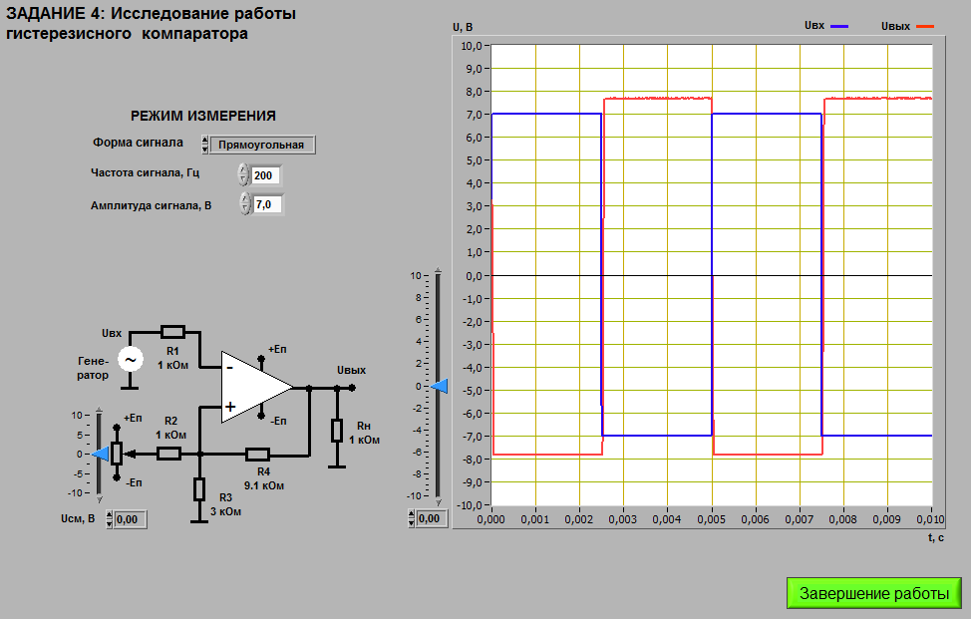

Рисунок 4.27 – Получение графика с прямоугольной формой
сигнала и напряжением смещения 0 В

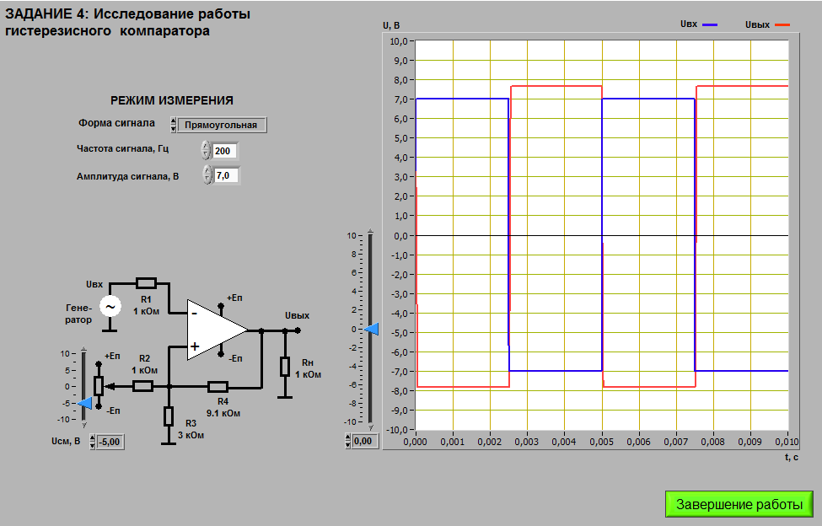

Рисунок 4.28 – Получение графика с прямоугольной формой
сигнала и напряжением смещения -5,0 В
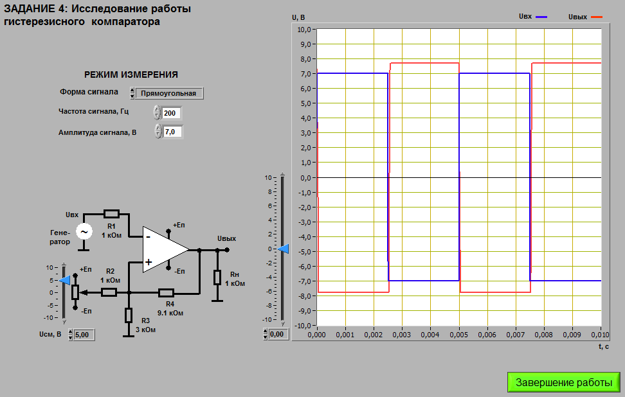

Рисунок 4.29 – Получение графика с прямоугольной формой
сигнала и напряжением смещения 5,0 В

На основании рис. 4.4.7-4.4.9 были получены следующие значения:
UСМ = 0 В, UСР = 0,8 В, UОТ = -1,0 В.
UСМ = -5,0 В, UСР = -2,3 В, UОТ = -4,1 В.
UСМ = 5,0 В, UСР = 4,1 В, UОТ = 2,3 В.

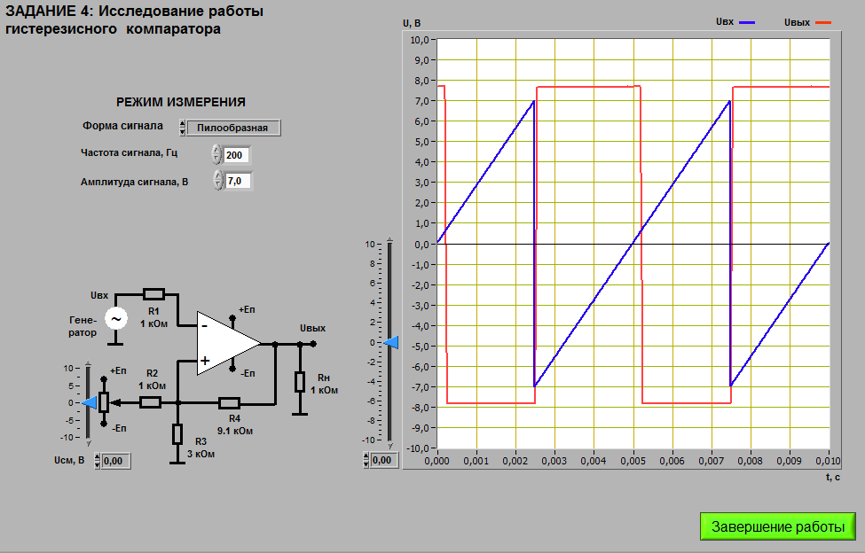
Рисунок 4.30 – Получение графика с пилообразной формой
сигнала и напряжением смещения 0 В

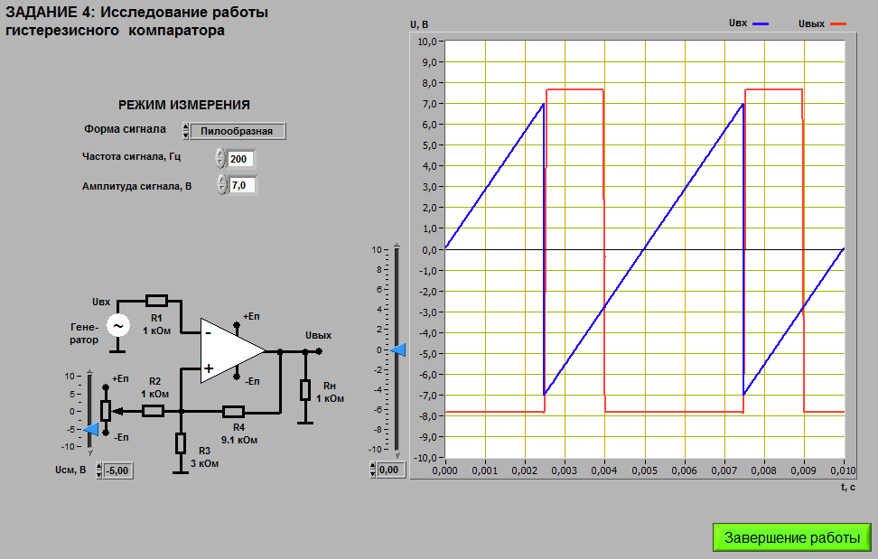

Рисунок 4.31 – Получение графика с пилообразной формой сигнала и напряжением смещения -5,0 В

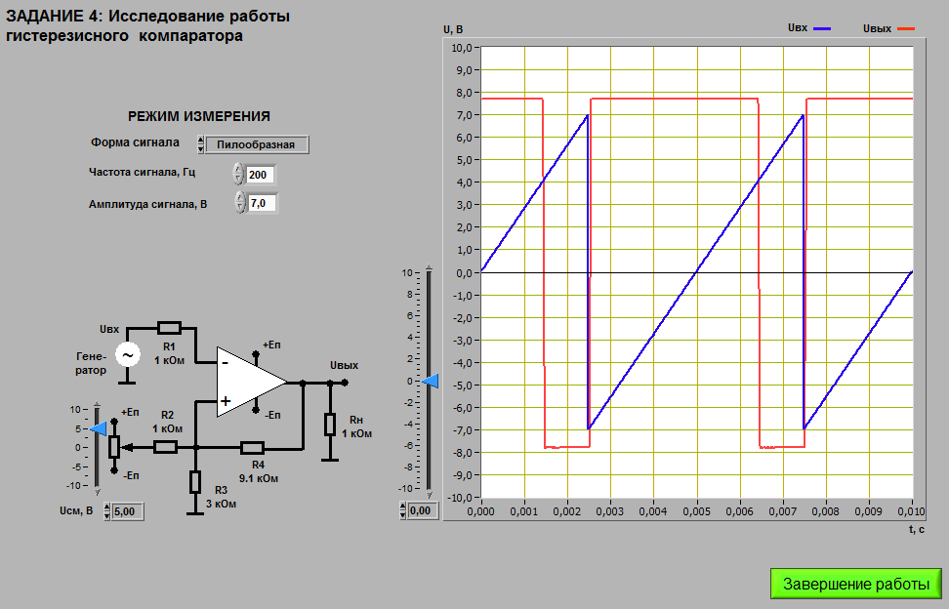

Рисунок 4.32 – Получение графика с пилообразной формой сигнала и напряжением смещения 5,0 В

На основании рис. 4.30 – 4.32 были получены следующие значения:
UСМ = 0 В, UСР = 0,8 В, UОТ = -1,0 В.
UСМ = -5,0 В, UСР = -2,3 В, UОТ = -4,1 В.
UСМ = 5,0 В, UСР = 4,1 В, UОТ = 2,3 В

5. ВЫВОД

В ходе выполнения лабораторной работы были изучены характеристики аналоговых компараторов напряжения

